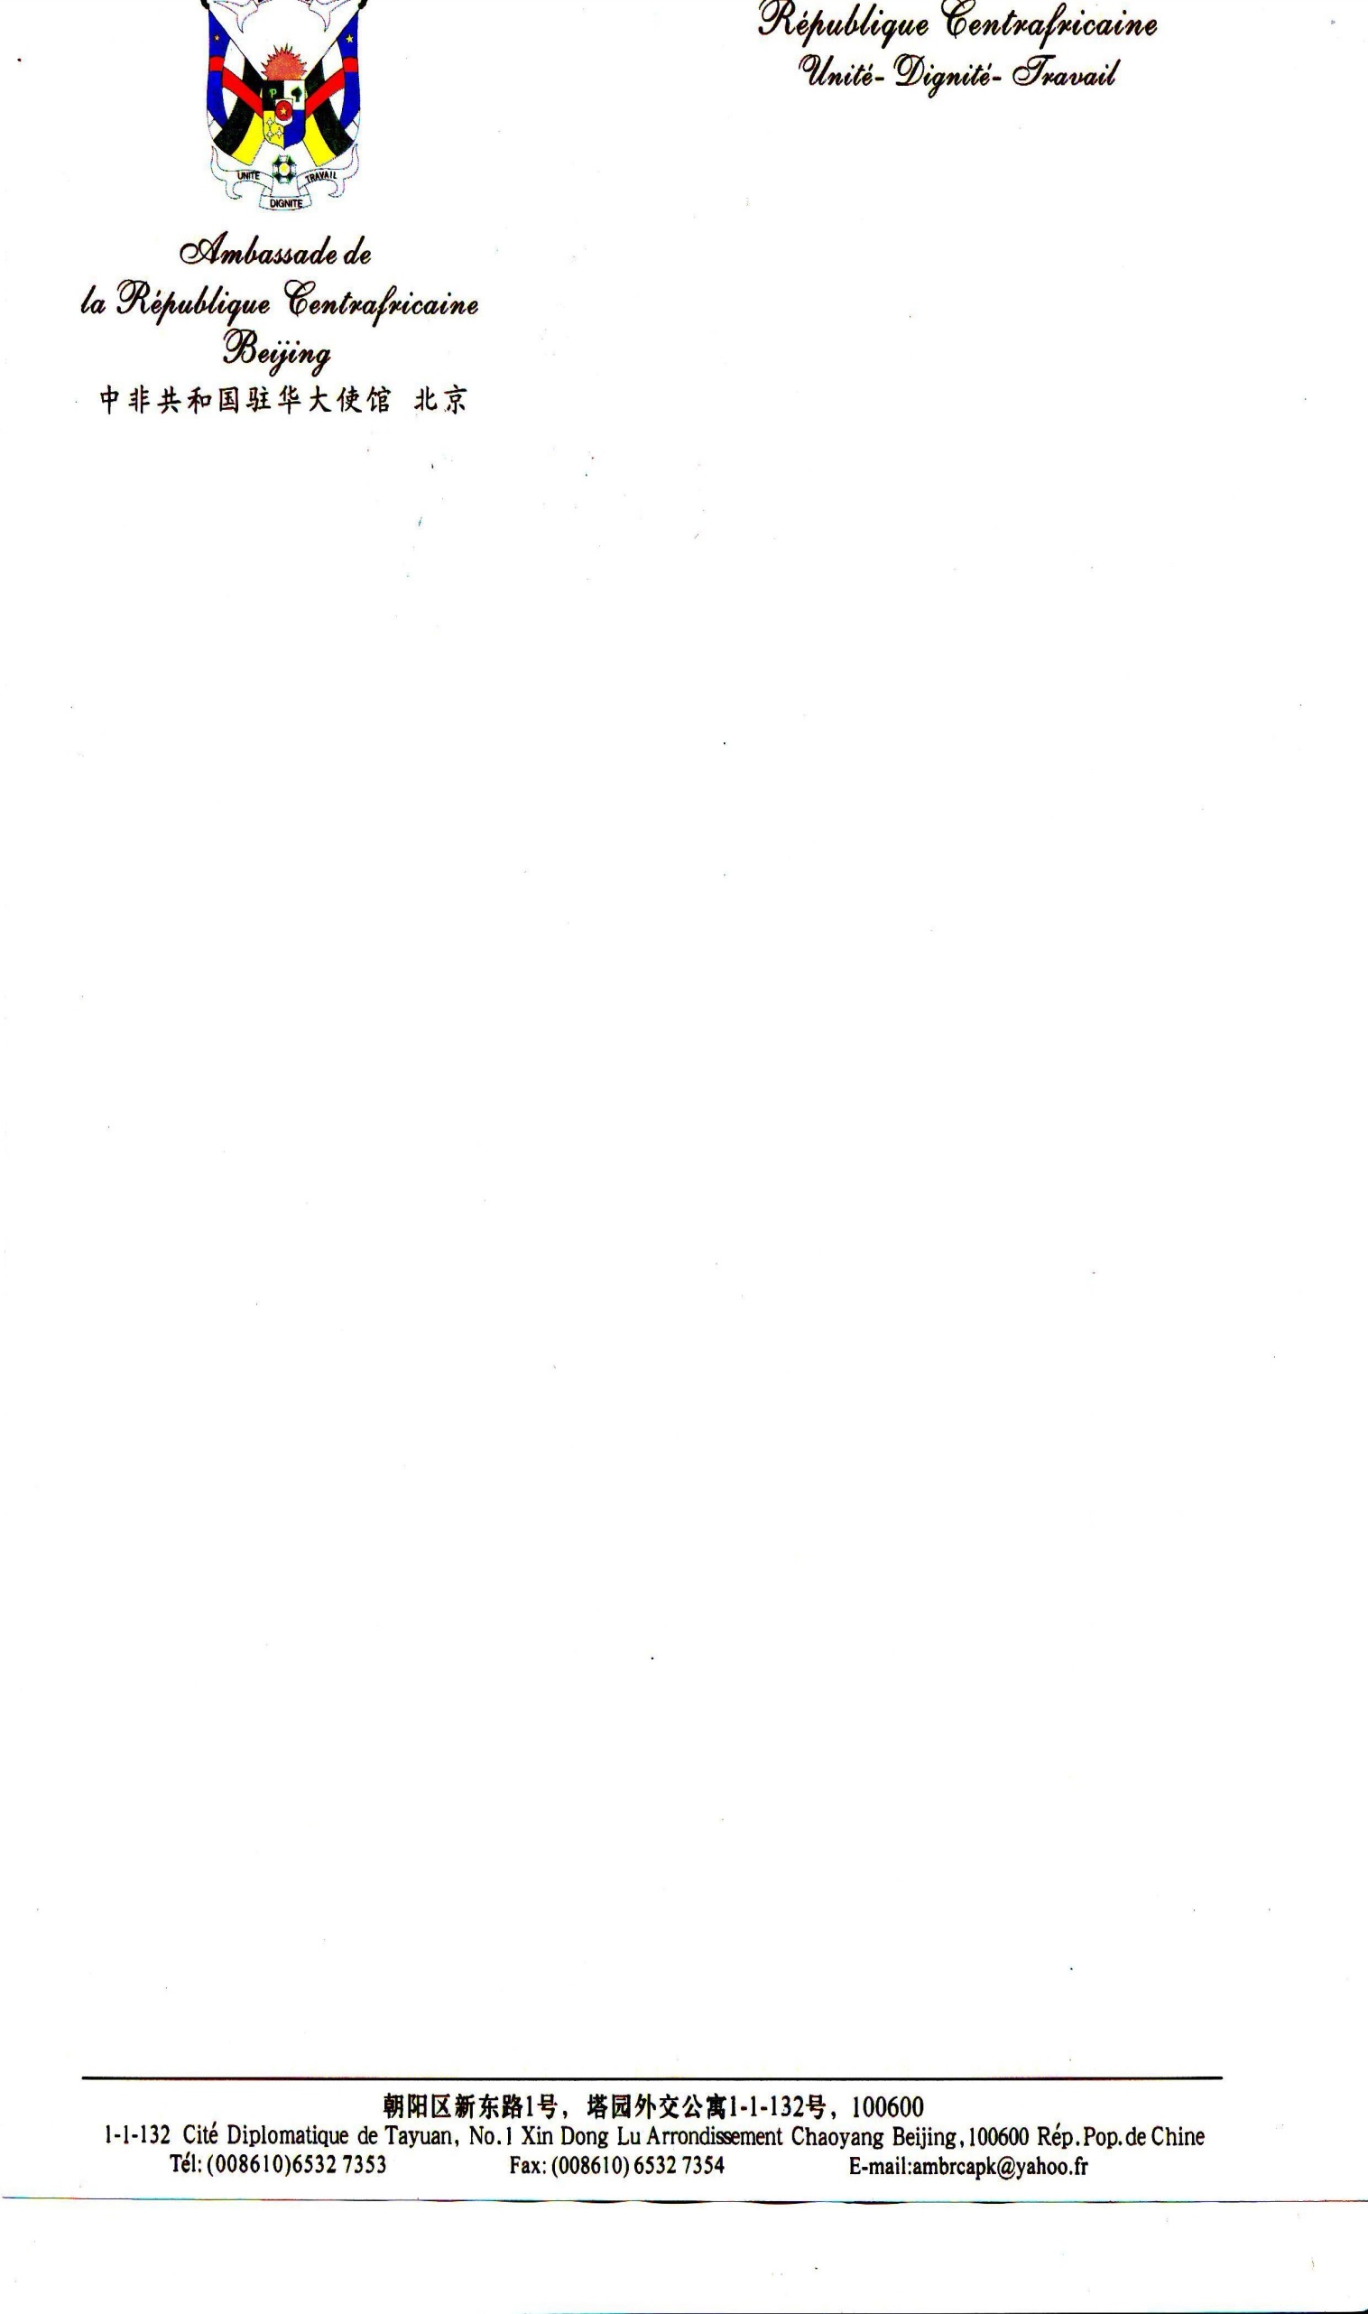

**FORMULAIRE DE DEMANDE DE VISA**

签证申请表

Nom et prénoms : _________________

姓名

Date et lieu de naissance : ___ 出生年月日和出生地

Profession : __ Nationalité : _

职务 现国籍

Employeur : ____

单位

Genre : Masculin Féminin

性别 男 女

Qualité du Passeport : Diplomatique Service Ordinaire Autres (préciser)

护照类别 外交护照 公务护照 普通护照 其他（请注明）

N du Passeport_ _ Date de délivrance :_



护照号码 签发日期

Lieu de délivrance : _ _Date d’expiration : _

签发地点 有效期至

Situation familiale : Célibataire Marié (e) Divorcé (e)

婚姻状况 未婚 已婚 离婚

Adresse complète en Chine : - Ville/District_____

在中国的家庭住址；省市县

-Rue___________

街

-Tel/Mail_______

电话/电子邮件

Adresse en République Centrafricaine : ________________

在中非共和国的住址

Motifs du voyage : _____

申请签证的原因

Durée de séjour : ________

申请签证的期限

Date approximative d’entrée en République Centrafricaine : __

进入中非共和国的大概日期

Avez-vous déjà été en République Centrafricaine ? Oui Non

您是否去过中非？

Si oui, à quelle occasion ?____________________________________________________________________

如果是，何时去的？

____________________________________________________________________________________

N du précédent visa : __________________________________________________________________



上一次签证的签证号

Ma signature m’engage et m’expose à des poursuites prévues par la loi en cas de FAUSSE DECLARATION, et à me voir refuser tout visa à l’avenir.

本人签字如下并对上述内容负责，如有虚假情报，认可被法律追究与被拒绝颁发签证

Signature : ________ ________Date : le _____/___ __/___ ___

签字 日期 日 月 年

**N.B** : **Toute information incomplète est une raison suffisante de rejet de la demande.**

**注：如表格信息不完整，使馆将不予办理签证**